畅想之星电子书
一、读者使用指南
※ 微信端阅读
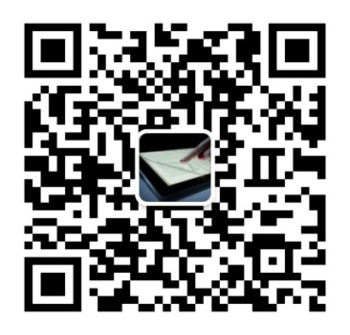
1、关注畅想之星微信公众号

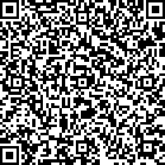
2、用微信扫码认证（每年只需扫码一次即可,微信公众号阅读为左右翻页）

3、以后登录只需点开微信公众号中的畅想阅读即可自动登录（点击本馆2000种资源可全文阅读，点击书城可阅读正文前十页，荐购）
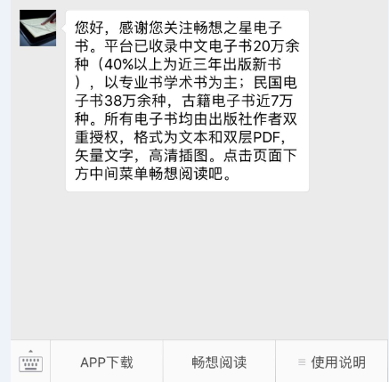

※PC端阅读
http://www.cxstar.com/basedata/hbcm.htm
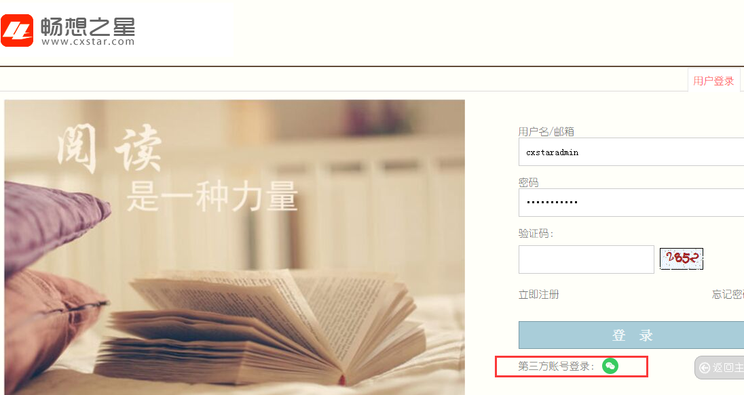
点击访问链接进入电子书平台，扫码认证的用户可用微信号直接登陆，方便快捷，不受IP限制。

1、进入首页“学科导航”栏、“中图法导航”栏可以使用本馆试用的2000种电子书。点击“借阅”按钮，会弹出相应成功提示，再点击“在线阅读”则可以阅读全文。
2、进入“书城”可以进行资源的荐购和试读（可以试读正文前10页））。
二、畅想之星电子书平台简介
畅想之星电子书平台是目前国内最大的、正版电子书的馆配电子书大中盘，旨在为全国的图书馆读者提供海量的、最新出版的中文电子书资源，现有300余家出版社加盟，加工好审核上架的中文电子书22万种，民国电子书38万多种，古籍电子书6万多种，电子书还在源源不断增加之中。图书种类涵盖中图法22个大类，平台上试用资源2000种畅销书，所有电子书均可试读正文前10页，试读后可向图书馆荐购此种电子书，然后图书馆管理员来进行采购，部分图书馆可以通过读者直接采购。

